Midiendo la migración

Fíjate en la siguiente tabla sobre animales:
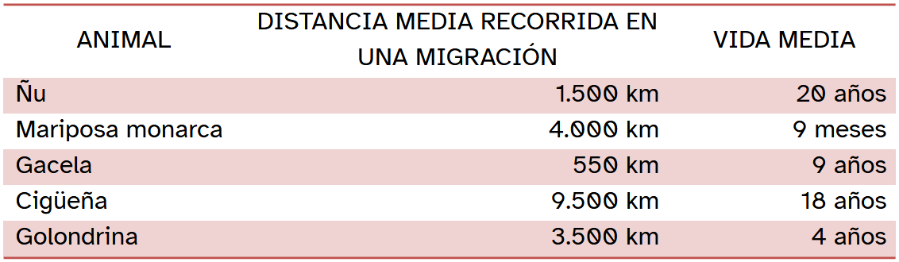
Con los datos anteriores, haz las siguientes actividades en tu cuaderno.
1- Escribe un problema que se resuelva con una resta, y resuélvelo.
2- Escribe un problema que se resuelva mediante una suma y una multiplicación, y resuélvelo.
3- Formula una pregunta que se resuelva del siguiente modo:
550 x 9 = 4.950 km
4- Queremos saber cuántos km más vuela en su vida una cigüeña que una golondrina. ¿Cómo lo resolveríamos? Elige una de las opciones siguientes y explica por qué la has escogido.
a) Calcularía cuántos km más vuela en un año la cigüeña, y lo multiplicaría por sus años de vida.
b) Calcularía cuántos km más vuela en un año la cigüeña, y lo multiplicaría por 4, dada su esperanza de vida.
c) Primero calcularía los km que recorre en su vida la cigüeña, después los que recorre la golondrina, y restaría los resultados.
d) Primero restaría los km que vuelan en un año. A continuación restaría los años que vive de más. Finalmente multiplicaría ambas cifras.


“Midiendo la migración”, do proxecto cREAgal, publícase coa Licenza Creative Commons Recoñecemento Non-comercial Compartir igual 4.0

